作 者 推 荐

珍·汉夫·科尔利兹（Jean Hanff Korelitz）

作者简介：

珍·汉夫·科尔利兹（Jean Hanff Korelitz）在纽约出生和长大，曾就读于达特茅斯学院、克莱尔学院、剑桥大学。她的作品有：《后来者》（The Latecomer），将由克里斯汀·坎波（Kristen Campo）的坎普特制作公司（Kristen Campo）和布鲁娜·帕安德里亚（Bruna Papandrea）的“编造故事”（Made Up Stories）改编成限定剧；《情节》（The Plot），将改编成Hulu电视剧，由马赫沙拉·阿里（Mahershala Ali）主演；《早知今日》（You Should Have Known），由大卫·凯利（David E. Kelley）改编为HBO电视剧《无所作为》，由苏珊·比尔（Susanne Bier）执导，妮可·基德曼、休·格兰特和唐纳德·萨瑟兰主演；《爱在招生部》（Admission），2013年改编成同名电影，由蒂娜·菲、莉莉·汤姆林和保罗·路德主演；还有《魔鬼与韦伯斯特》（The Devil and Webster），《白玫瑰》（The White Rose）、《安息日河》（The Sabbathday River）和《同侪陪审团》（A Jury of Her Peers），还有一本中年级学生读物《冲突的粉末》（INTERFERENCE POWDER）和一本诗集《呼吸的特性》（The Properties of Breath）。

1904年，她与丈夫、爱尔兰诗人保罗·马尔登(Paul Muldoon)一起，将詹姆斯·乔伊斯(James Joyce)的《死者》(The Dead)改编成沉浸式戏剧。该剧由Dot Dot Productions, LLC为爱尔兰话剧团制作，并于2016年、2017年和2018年在纽约美国爱尔兰历史协会演出了七周。

科尔利兹是纽约服务公司“预订作者”（BOOKTHEWRITER）的创始人，为作者和书商提供沟通平台，读者也可以在这里与作者讨论书籍。
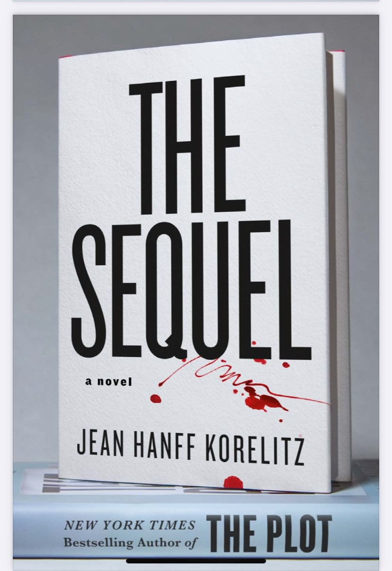
中文书名：《续集》
英文书名：THE SEQUEL
作 者：Jean Hanff Korelitz
出 版 社：Faber
代理公司：WME/ANA/Zoey
页 数：336页
出版时间：2024年10月
代理地区：中国大陆、台湾
审读资料：电子稿
类 型：惊悚悬疑

内容简介：

安娜·威廉姆斯-邦纳(Anna Williams-Bonner)花着过世丈夫的版税，心满意足地过着寡妇生活。她出版了自己的处女作《后记》(The Afterword)，沉浸于外界的赞誉，但不久，她开始收到匿名信，嘲笑她的过去。

来信的人想要什么?为了揭发她，会做出什么事情?

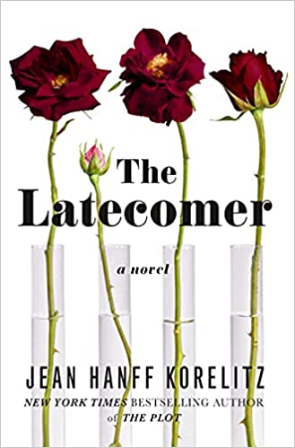
中文书名：《后来者》
英文书名：THE LATECOMER
作 者：Jean Hanff Korelitz
出 版 社：Celadon Books
代理公司：WME/ANA/Zoey
页 数：448页
出版时间：2022年5月
代理地区：中国大陆、台湾
审读资料：电子稿
类 型：惊悚悬疑

- 珍•科尔利兹（Jean Korelitz）的新书《后来者》将被改编成电视连续剧！这是继《无所作为》（THE UNDOING）【即《你应该知道》（YOU SHOULD HAVE KNOWN）】之后，珍的又一部改编自其小说的电视剧。

内容简介：

这部《后来者》来自《纽约时报》畅销书作者、《情节》（The Plot）的作者珍·汉夫·科尔利兹，它是一部层次分明、令人身临其境的文学小说，讲述了三个兄弟姐妹不顾一切地逃离彼此，以及他们的家庭因为迟来的第四位成员而被颠覆的故事。

《后来者》讲述了生活在纽约市的富有的奥本海默（Oppenheimer）家族的故事，故事从这个家族的父母萨洛（Salo）和乔安娜（Johanna）在悲惨的情况下的初次见面开始讲起，婚后，他们采了用问世还没有多久的试管婴儿方法，生下了三胞胎。这些孩子，三个亲兄妹——哈里森（Harrison）、勒文（Lewyn）和萨莉（Sally）——对这个大家庭没有多少眷恋，即使他们的父亲变得越来越疏离，母亲越来越绝望，他们也迫不及待想离开这里，和彼此分道扬镳。三胞胎离开家，去上大学后，乔安娜面对真正的孤独，决定要第四个孩子。这位“后来者”将在这个破碎的家庭中扮演什么角色？

《后来者》是一部有意识地缓慢构建的复杂小说，它触及了悲伤和内疚、代际创伤、特权和种族、传统和宗教，以及家庭之中的人际关系等主题。这是一个深刻且充满智慧的家庭故事，由一位才华洋溢，以其深入的人物研究、娴熟的故事编排和曲折的情节著称的作者精心创作而成。

媒体评价：

“《情节》（The Plot）的作者科尔利兹带着令人难以抗拒的情节又回来了……科尔利兹在清晰且全景式的叙述中融入了令人满意的转折，并以高中生菲比（Phoebe）的视角尖锐地审视了这些家庭事务。”
----《出版者周刊》（Publishers Weekly）

“这是一个精彩的故事，它情节曲折、复杂、深刻，许多情节都令读者感到出乎意料。本书一定会吸引萨莉·鲁尼（Sally Rooney）或劳伦·格罗夫（Lauren Groff）等擅长刻画人物的作者的书迷。”
----《图书馆周刊》（Library Journal）

“珍·汉夫·科尔利兹是一位灵活的作家：她不仅能写出像《情节》（The Plot）这样的情节紧凑、引人入胜的文学惊悚小说，也能写出像《后来者》这样以轻松、优雅和机智吸引我们的作品，这是一部跨越代际、生命和命运的小说，令人十分满意。”
----梅格·沃利策尔（Meg Wolitzer），《纽约时报》畅销书
《女性劝导》（The Female Persuasion）的作者

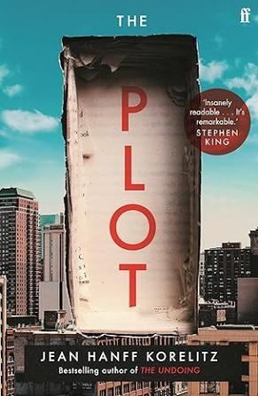
中文书名：《情节》
英文书名：THE PLOT
作 者：Jean Hanff Korelitz
出 版 社：Celadon Books
代理公司：WME/ANA/Zoey
页 数：336页
出版时间：2021年5月
代理地区：中国大陆、台湾
审读资料：电子稿
类 型：惊悚悬疑

*2021 《纽约时报》最佳惊悚小说”-The New York Times--- "The Best Thrillers of 2021!"
视频推荐：https://www.youtube.com/watch?v=DMS3--zLAHU
视频推荐：《阴谋》THE PLOT (nurnberg.com.cn)
*版权已授26种语言！
Brazil/Versus, Bulgarian/Ciela Norma AD Publishing House, Chinese/Spring International, Publishers Co, LTD, Croatian/Indigo, Danish/Gads Forlag, Dutch/Borgerhoff & Lamberigts, French/Le Cherche Midi, German/Penguin Random House Verlagsgruppe, Greek/Minoas, Hebrew/Kinneret-Zmora Dvir, Hungarian/Gabo Kiado, Italian/Piemme, Japanese/Hayakawa, Publishing, Inc., Korean/Open Books, Latvian/Apgads, Lithuanian/Balto Leidybos, Macedonia/ARS LAMINA, Polish/PORADNIA K, Portuguese/Presenca, Romanian/Media Litera, Russian/LiveBook, Serbian/VULKAN, Slovene/Ucila, Spanish /Roca Editorial, Turkish/Altin Kitaplar, Ukrainian/Knigolove

内容简介：

珍·汉夫·科尔利兹的《情节》是一部心理悬疑小说，讲述了一个好到无人可以偷走，但却被作者本人偷来呈现给读者的故事。

雅各布·芬奇·邦纳曾经是一位前途无量的年轻小说家，出版第一本书时他也是受人尊敬的。如今，他在一个三等艺术硕士项目中任教，努力维持着仅存的自尊；他已经多年没有动笔写过----更不用说出版——任何像样的作品。当他最傲慢的学生埃文·帕克告诉他不需要自己的帮助，因为其正在创作的书的‘情节’是一气呵成，而雅克布则把这个吹嘘当作典型的业余者自恋。但后来……他听到了这个情节。

雅克布想到了自己事业的下坡路，并为埃文·帕克第一本小说的出版做好了准备，但这个出版却始终没有到来。当他发现他以前的学生已经去世，大概没有完成这本书，雅克布做了任何一个有自尊心的作家都会做的事情——因为这样一个故事绝对需要被人所知。

短短几年，埃文·帕克的所有预言都实现了，但雅克布却成为了享受这些红利的作者。他很有钱，很有名，受到了赞誉，全世界都在读他的书。就在他辉煌的新生活达到顶峰时，一封电子邮件闯入，上面写道：你是个小偷。

当雅克布努力调查着背后的对手，并向他的读者和出版商隐瞒真相时，他也开始尝试去了解更多关于他已故的学生，而他发现的东西让他惊讶又害怕。埃文·帕克是谁，他又是如何想到要写一部“有把握”的小说的？剧情背后的真实故事是什么，又是谁偷了谁的东西？

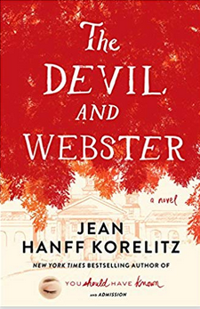
中文书名：《魔鬼与韦伯斯特》
英文书名：THE DEVIL AND WEBSTER
作 者：Jean Hanff Korelitz
出 版 社：Thorndike Press
代理公司：WME/ANA/Zoey
页 数：561页
出版时间：2017年3月
代理地区：中国大陆、台湾
审读资料：电子稿
类 型：小说

内容简介：

畅销书《你早就该知道》（YOU SHOULD HAVE KNOWN）和《爱在招生部》（ADMISSION）作者最新力作，讲述了一个大学校长与学生抗议者的故事，反映出当今大学校园中的动荡现实。

娜奥米•罗斯是韦伯斯特大学第一位女校长，该校曾是一所颇为保守的大学，而现在则以其“思想进步”、行为激进的学生闻名。娜奥米也曾是这所大学的学生，所以当包括她女儿在内的众多学生开始在户外扎营，抗议一位受人欢迎的教授拒绝了终身任职时，她显得毫不惊慌。但是当奥马尔•哈亚尔，这个极富魅力却劣迹斑斑的巴基斯坦学生被推举为该抗议活动的领导之后，打砸公共设施、肆意破坏学校这样令人震惊的行为开始威胁校园的稳定。冲突逐渐超出了娜奥米的控制，事态发展变得难以预测，她努力保护她的朋友、同事和家人远离这一切。

一本引人入胜又发人深思的小说，让我们思考我们是谁，我们相信的是什么。

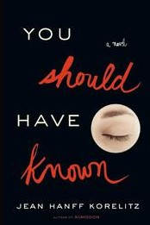
中文书名：《你早就该知道》
英文书名：YOU SHOULD HAVE KNOWN
作 者：Jean Hanff Korelitz
出 版 社：Grand Central
代理公司：WME/ANA/Zoey
页 数：448页
出版时间：2014年3月
代理地区：中国大陆、台湾
审读资料：电子稿
类 型：惊悚悬疑

视频推荐：《你早就该知道》YOU SHOULD HAVE KNOWN (nurnberg.com.cn)
中文繁体字版已授权
版权已授：巴西、捷克、丹麦、法国、德国、希腊、荷兰、匈牙利、意大利、韩国、波兰、葡萄牙、罗马尼亚、俄罗斯、塞尔维亚、西班牙、土耳其
·《纽约时报》畅销书榜TOP15
·CNN2014年值得期待的18本图书之一
·美国亚马逊小说榜悬疑类#2
·美国《VOGUE》、《华盛顿邮报》、《出版人周刊》、《今日美国》等、英国《卫报》、《独立报》等强力推荐
·休·格兰特、妮可·基德曼将共同出演根据本书改编的HBO系列剧The Undoing，点击查看更多

内容简介：

科尔利兹才华横溢，是《爱在招生部》（ADMISSION ）与《白玫瑰》（THE WHITE ROSE）的作者。《你早就该知道》（YOU SHOULD HAVE KNOWN） 符合吉莉安•弗琳（Gillian Flynn）、爱丽丝·门罗（Alice Munro）、芭芭拉·金索夫（ Barbara Kingsolver）粉丝的口味，使女性小说变成了当今最流行的文学品类。

金钱与名利，友情与亲情。五光十色和纸醉金迷，冷暖谁知？

世界最繁华的城市中心，一个年轻精干的都市女人，一个富足温馨的家庭 ，一段真假难辨的梦幻生活。一部被“遗忘”在角落里的手机，预示一切早已分崩离析。

心理咨询师格蕾丝成长并定居于纽约曼哈顿，她熟悉并深爱这城市的每一个角落，还拥有一个英俊的丈夫和优秀的儿子。她曾以为生活会一直一帆风顺下去。然而，一次奢华的派对过后，她的生活突然失控了：远去的密友，一场谋杀案，失踪的丈夫，纠缠不清的警察……还有，一系列谎言。

生活被撕开了虚假的外壳，城市里到处是黑暗的角落。面对这让格蕾丝眷恋又痛苦的城市，她和儿子将何去何从？

媒体评价：

“自以为是地诱惑诸神，引起了意外的悲剧。作者表现了惊悚作家的才华……她文笔细腻迷人，洞见丑陋而亲密的社会。”
----《名利场》（Vanity Fair），

“惊心动魄的十佳经典作品。”
----Vogue.com

“杰森·伯恩和玛莎·斯图瓦特是心理惊悚小说的大师，本书并不比他们逊色……精明、从容地描绘了中年的焦虑。”
----《科克斯书评》（Kirkus）

“去年冬天的美味饮料……这部迷人的小说揭露了曼哈顿的暴发户，悬疑惊心动魄。”
----《纽约每日新闻》（The New York Daily News）

“本书理应放进阅览室，时刻唤醒久违的读书乐。”
----《奥普拉杂志》（O Magazine）

“格雷斯堪称坚强的女性，非凡夫俗子可比。”
----《娱乐周刊》（Entertainment Weekly）

“入木三分、引人入胜的阅读体验。”
----《红皮书》（Redbook）

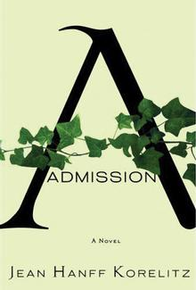
中文书名：《爱在招生部》
英文书名：ADMISSION
作 者：Jean Hanff Korelitz
出 版 社：Grand Central
代理公司：WME/ANA/Zoey
页 数：464页
出版时间：2009年4月
代理地区：中国大陆、台湾
审读资料：电子稿
类 型：小说

电影片花：ADMISSION by Jean Hanff Korelitz - YouTube

内容简介：

你知道么，申请进入美国名校，光有金钱和分数是不够的。
很多时候，就像坐等命运掷骰子。掷骰子的那只手却可能毫不在意。
且看普林斯顿招生办助理著书说法。

大学的录取过程堪比一场中年危机。在吉恩·汉芙·柯瑞里兹(Jean Hanff Korelitz)的小说《录取》中，这两者同时发生了。小说以普林斯顿大学招生主管，38岁的波西亚·内森所经历的一系列古怪的起伏和转折为主线。她的工作决定着无数高中毕业生的命运，可工作与她戏剧般的个人生活相比却居于次要地位，让读者不禁感到大学录取过程比我们所能想象的还要荒谬和不公（2006--2007年汉芙·柯瑞里兹曾在普林斯顿招生办公室做兼职助理）。

小说中描述了从各所名牌高中挑选大一新生的繁复过程。即使有互联网辅助，仍然需要----走访高中，多方核实审查大量的申请，并通过录取委员会举手表决。作者还从一个有趣的角度描写了录取委员会在申请人数超乎寻常的多时，如何处理班级学生差异性的问题。《录取》并没有对大学录取过程作深入分析。实际上，它让这个过程更加神秘化。

你家世代有钱，父母都是普林斯顿的校友，你还可以继承一大笔遗产。很好，很出色。可是，这并不表示你就可以高枕无忧，坐等进入普林斯顿了。金钱很多时候都必不可少，但有时一点也不重要。

你是优等生，成绩总是数一数二。很好，很出色。可是，这并不表示你就可以高枕无忧，坐等进入普林斯顿了。分数就是一切，但有时也有例外。

对于那些梦想着考入美国名牌大学的高中毕业生们，这本书有一个很重要的提示：如果审查你成绩单的是一个正处中年危机的女人，你就完了。如果是在进入大学门槛后读这本书，那足以令你感到庆幸；可如果你是在等待美国高校的录取通知书，那你的焦虑就会被放大到极点。

也许只有一个时期适合阅读《录取》，那就是在收到大学拒绝信以后。小说讲的就是，你在哪儿上大学并不意味着一切。毕竟，波西亚·内森在达特茅斯上的大学（跟作者一样），生活却一团糟。高中毕业生应该这么想来安慰自己：我们并不是因为能力不够而未被录取，而是因为招生主管精神失常了。

媒体评价：

“我从不认为文学小说能把大学录取过程写得妙趣横生，但是吉恩·汉芙·柯瑞里兹在小说《录取》中做到了。柯瑞里兹成功地选择了一个有趣的视角。她的主要人物，波西亚·内森，当招生主管已经六年，先是在达特茅斯，后来到了普林斯顿……作为一个写教育题材的作者，我认为《录取》非常有趣，发人深思，并且文笔优美。我强烈推荐此书给望子成龙的父母们和准备考大学的学生们。”
----《美洲年鉴》（American Chronicle）

“我喜欢她的风格：不那么现代，也不那么正式。《录取》是一本我会强力推荐并保留的书，因为我知道我会再读一遍。我也不想把它借给别人。这就足够我给它五星的评价了。”
----the biblio brat

“叙述起初比较缓慢，但进入到耶利米和波西亚之间发生的故事时，节奏变得明快。透过波西亚，柯瑞里兹很好地挖掘了名牌大学的录取过程所牵扯的社会问题。”
----《出版者周刊》（Publishers Weekly）

感谢您的阅读！
请将反馈信息发至：版权负责人
Email：Rights@nurnberg.com.cn
安德鲁·纳伯格联合国际有限公司北京代表处
北京市海淀区中关村大街甲59号中国人民大学文化大厦1705室, 邮编：100872
电话：010-82504106, 传真：010-82504200
公司网址：http://www.nurnberg.com.cn
书目下载：http://www.nurnberg.com.cn/booklist_zh/list.aspx
书讯浏览：http://www.nurnberg.com.cn/book/book.aspx
视频推荐：http://www.nurnberg.com.cn/video/video.aspx
豆瓣小站：http://site.douban.com/110577/
新浪微博：安德鲁纳伯格公司的微博_微博 (weibo.com)
微信订阅号：ANABJ2002

